**TwinCAT 3 AdvancedHoming功能块详解**

|  |  |
| --- | --- |
|  | 作者：刘斌  职务：华北区 技术工程师  邮箱：bin.liu@beckhoff.com.cn  日期：2023-05-30 |
| **摘 要：**  用户在实现回原点功能时，倍福提供了Tc2_MC2库中的MC_Home功能块，但是该功能块具有一定的局限性。随着客户需求日益剧增，倍福根据PLCOpen规范第五部分，提供了Tc3_MC2_AdvanceHoming功能块，满足客户对于回原点的各种需求，该功能块不仅适用于倍福驱动器，而且适用于第三方驱动器。本文主要讲解常用的回原点功能块，供大家参考。  关于Tc3_MC2_AdvanceHoming的应用，也提供了相关例程。主要要实现原点+限位、限位和撞击式回原点三种最常用的功能，用户可根据实际情况择其一用之。  注：例程测试时，正负限位及原点传感器均为常开点。 | |
| **附 件：**   |  |  |  | | --- | --- | --- | | 序 号 | 文件名 | 备注 | | 1 | AdvancedHomeAX5000_Test20230529.tnzip | 例程 | | 2 | plcopen_motion_control_part_5_version_2.0.pdf | Plcopen规范 | |  |  |  | |  |  |  | | |
| **历史版本：**   |  |  |  | | --- | --- | --- | | 2018-04-18 | 系统应用部 | TC3 AdvancedHoming 轻松实现各种方式回零.PDF | |  |  |  | |  |  |  | |  |  |  | |  |  |  | | |
| **免责声明：**  我们已对本文档描述的内容做测试。但是差错在所难免，无法保证绝对正确并完全满足您的使用需求。本文档的内容可能随时更新，如有改动，恕不事先通知，也欢迎您提出改进建议。 | |
| **参考信息：**  **plcopen_motion_control_part_5_version_2.0** | |

目 录

1. 软硬件版本 4

1.1. 倍福Beckhoff 4

1.1.1. 控制器硬件 4

1.1.2. 控制软件 4

2. 准备工作 4

2.1. 驱动器准备 4

3. 功能块讲解 4

3.1. MC_StepAbsoluteSwitch功能块 4

3.2. MC_StepLimitSwitch功能块 5

3.3. MC_StepBlock功能块 6

3.4. MC_FinishHoming功能块 6

3.5. MC_AbortHoming功能块 6

4. 常见问题 7

4.1. 第三方驱动器的应用 7

4.2. 系统限位信号的应用 7

4.3. 功能块中Done信号的应用 7

4.4. 扭矩反馈信号的链接 7

4.5. 回原点完成信号的判定 8

4.6. 功能块的调用 8

# 软硬件版本

## 倍福Beckhoff

### 控制器硬件

控制制器：CX2040-0123

驱动器： AX5201-0000-0214 v2.14(Build 0004)

### 控制软件

笔记本和控制器都是基于TwinCAT 3.1 Build 4024.29版本

# 准备工作

## 驱动器准备

从AX5201的IO(X06)上接出输入2和输入3。并添加PDO“Digital inputs, state”（P-0-0801）,以获取Input2和Input3的状态。如果有对应传感器，自行安排，可以接入IO模块，也可以接入驱动器IO。本测试Input2作为原点传感器信号，Input3作为正向限位信号。

# 功能块讲解

在实际应用中，回原点方法主要应用：原点传感器+限位、限位、撞击式回原点，如果编码器Z向脉冲，将其加进去。下面我们针对常用的回原点方法，讲解Tc3_MC2_AdvanceHoming如何去实现。

|  |  |
| --- | --- |
| MC_StepAbsoluteSwitch | 原点+限位方式回原点 |
| MC_StepLimitSwitch | 限位方式回原点 |
| MC_StepBlock | 撞击式回原点（力矩限制） |
| MC_StepReferencePulse | 回原点搜索Z向信号 |
| MC_FinishHoming | 回原点结束 |
| MC_AbortHoming | 回原点过程终止 |

一般应用都是回原点功能块------->寻零脉冲（如果有）-------->结束回原点（MC_FinishHoming）

## MC_StepAbsoluteSwitch功能块

VAR

StepAbsoluteSwitch_Ref_Signal :MC_Ref_Signal_Ref;

mcHomingParameter :MC_HomingParameter;

END_VAR

MC_StepAbsoluteSwitch(

Parameter:= mcHomingParameter, //参数，用于回原点过程中，功能块之间的参数传递

Execute:= , //执行，上升沿有效

Direction:= , //回原点方向

SwitchMode:= ,// 回原点开关模式，上升沿还是下降沿等

ReferenceSignal:= StepAbsoluteSwitch_Ref_Signal , //原点传感器信号指入

Velocity:= , //回原点速度

SetPosition:= , //回完原点，设定位置值

TimeLimit:= , //回原点超时设定，如果超时，功能块不会报警，而是输出中断信号“CommandAborted”。

DistanceLimit:= , //回原点最长距离设定

TorqueLimit:= , //扭矩限制设定，在执行MC_FinishHoming后会回复100%扭矩。

PositiveLimitSwitch:= , //正向限位开关

NegativeLimitSwitch:= , //负向限位开关

);

主要说下原点信号指入“MC_Ref_Signal_Ref”，程序中将原点传感器信号指入MC_Ref_Signal_Ref中。StepAbsoluteSwitch_Ref_Signal.Level :=bInput2;

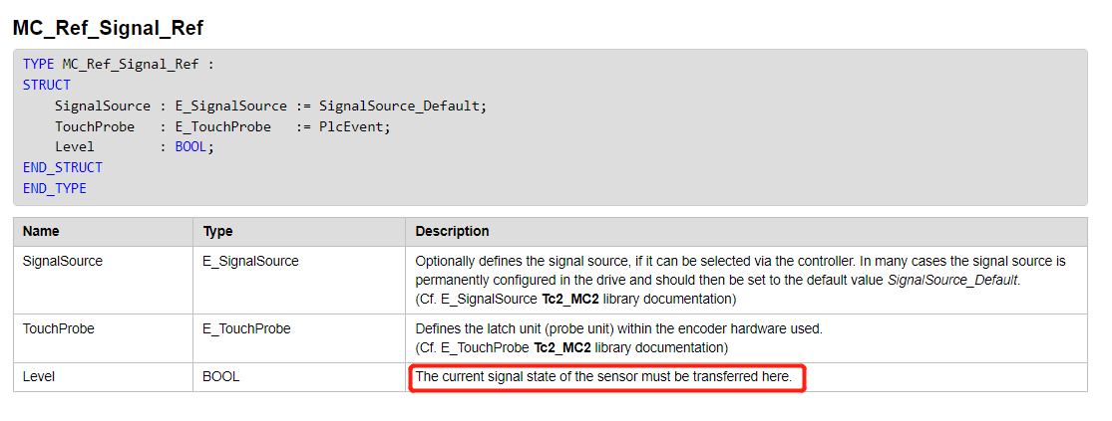

下图为原点+限位回原点的示意图（正向且上升沿回原点，限位及原点开关均为常开点）。

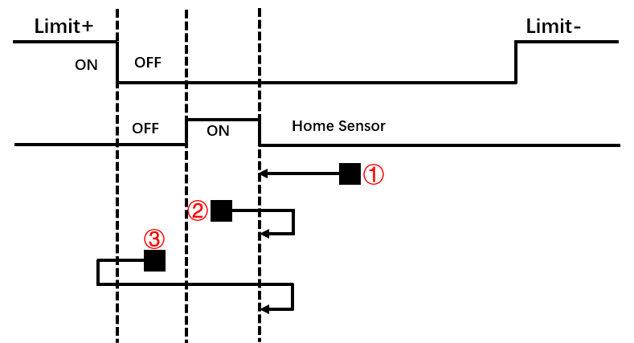

其中①为挡块在原点和负限位之间，②为挡块在原点传感器上，③为挡块在正限位和原点传感器之间。

注：在测试时，限位为常开点。但是在项目中，建议客户限位用常闭传感器。

## MC_StepLimitSwitch功能块

MC_StepLimitSwitch(LimitSwitchSignal:= , )；

省略其他引脚，可参考3.1中的MC_StepAbsoluteSwitch。其中“LimitSwitchSignal”可参考3.1中的MC_Ref_Signal_Ref类型，将所需的限位信号指入，本程序是将bInput3作为正向信号指入。

例：LimitSwitchSignal.Level :=bInput3;

下图为正向限位上升沿回原点示意图（正负限位均为常开）。

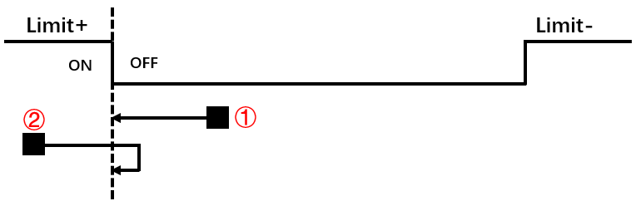

其中①为挡块在正负限位之间回原点的过程，②为挡块在正限位上回原点的过程。

注：测试时正负限位均为常开点，建议客户在使用时，采用常闭传感器。

## MC_StepBlock功能块

MC_StepBlock(

DetectionVelocityLimit:= , //探测速度限值

DetectionVelocityTime:= , //探测速度时间

TorqueLimit:= , //扭矩限值，在堵转时，会基本保持该值

TorqueTolerance:= ,//扭矩公差，堵转时扭矩波动值

);

## MC_FinishHoming功能块

MC_FinishHoming(

Axis:= ,

Parameter:= ,

Execute:= , //执行

Distance:= , //回完原点后，再执行一段距离

Velocity:= , //回完原点后，以该速度再执行一段距离

);

因回原点完成时，传感器触发后，电机有一个减速过程，导致坐标是一个非零值。如果想要坐标值为0，则可使用MC_FinishHoming的Distance和Velocity。在执行完回原点指令后（MC_StepLimitSwitch等），将此时的位置缓存。赋值到Distance，Distance值应该是零减去缓存的位置值。这样使用MC_FinishHoming，就可将电机回到坐标0点。

## MC_AbortHoming功能块

执行该功能块可终止回原点过程，即使轴在回原点运行中，也可停止该轴。一般用于回原点过程异常，去终止回原点过程。

# 常见问题

## 第三方驱动器的应用

如果是倍福的驱动器，请将功能块中的Options.DisableDriveAccess置false，如果是第三方驱动器，请将Options.DisableDriveAccess置true，例：

MC_StepAbsoluteSwitch. Options.DisableDriveAccess :=FALSE;

用到的功能块，都要将Options.DisableDriveAccess去做处理。经测试，第三方Ethercat驱动器也适用。

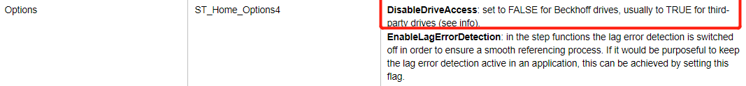

## 系统限位信号的应用

如果用Tc3_MC2_AdvanceHoming功能块去实现回原点，驱动器内部不能配置正负限位。因为Tc3_MC2_AdvanceHoming是PLC程序去实现回原点过程，驱动器内部未参与。限位可配置在MC_POWER中。实现方法如下：

MC_Power(

Axis:=Axis_X ,

Enable:=bEnable,

Override:= 100, );

IF bBusy THEN //bBusy为整个回原点过程

MC_Power(

Axis:=Axis_X ,

Enable_Positive:=TRUE ,

Enable_Negative:= TRUE, );

ELSE

MC_Power(

Axis:=Axis_X ,

Enable_Positive:=bLimitPositive ,//常闭

Enable_Negative:= bLimitNegative, );

END_IF

用MC_POWER去实现限位功能，用户要自行去实现限位报警程序。

## 功能块中Done信号的应用

因为功能块中的Done完成时间很短，在时序控制时无法检测到，那么我们可以将功能块的Execute信号在Done完成后再置false。如果Execute一直为True，那么完成后，Done信号也一直为True。

## 扭矩反馈信号的链接

因为在执行动作的功能块中有扭矩限制（TorqueLimit），所以要将驱动器的实际扭矩值链接到

Axis--Drive--Inputs--In---nDataIn3---nDataIn3[0]。如下图。如果驱动器内无扭矩反馈，在回原点的时候会导致不安全，但是也可以实现，除了MC_StepBlock无法实现。

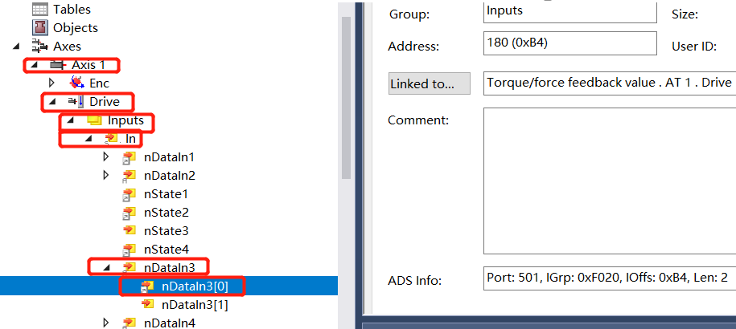

## 回原点完成信号的判定

有两种方法可实现回原点完成信号的判定。

1. 从StateDWord中获取

Axis_X.NcToPlc.StateDWord.1

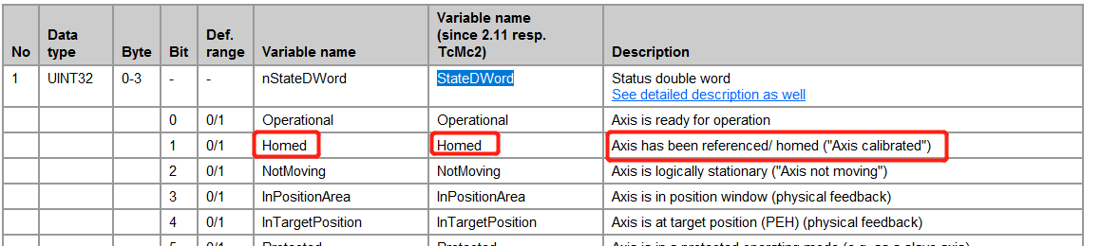

1. 从Status中获取

Axis_X.ReadStatus();

Axis_X.Status.Homed；

系统回完原点，都会将AB中的回原点状态位置true。

## 功能块的调用

如果时序控制，用CASE语句去写回原点功能时，请将Tc3_MC2_AdvanceHoming功能块至于CASE外，让每个周期都去调用对应功能块。因为每个功能块有个Parameter，这个是每个周期都要给其他功能块传参数。具体可参考例子。

**上海（ 中国区总部）**

中国上海市静安区汶水路 299 弄 9号（市北智汇园）

电话: 021-66312666

**北京分公司**

北京市西城区新街口北大街 3 号新街高和大厦 407 室

电话: 010-82200036 邮箱: beijing@beckhoff.com.cn

**广州分公司**

广州市天河区珠江新城珠江东路32号利通广场1303室

电话: 020-38010300/1/2 邮箱: guangzhou@beckhoff.com.cn

**成都分公司**

成都市锦江区东御街18号 百扬大厦2305 室

电话: 028-86202581 邮箱: chengdu@beckhoff.com.cn

|  |  |
| --- | --- |
| 请用微信扫描二维码  通过公众号与技术支持交流 | 倍福官方网站：  https://www.beckhoff.com.cn  在线帮助系统：  https://infosys.beckhoff.com/index_en.htm |
| 倍福虚拟学院：  https://tr.beckhoff.com.cn/ |
| 招贤纳士：job@beckhoff.com.cn  技术支持：support@beckhoff.com.cn  产品维修：service@beckhoff.com.cn  方案咨询：sales@beckhoff.com.cn |
|  |